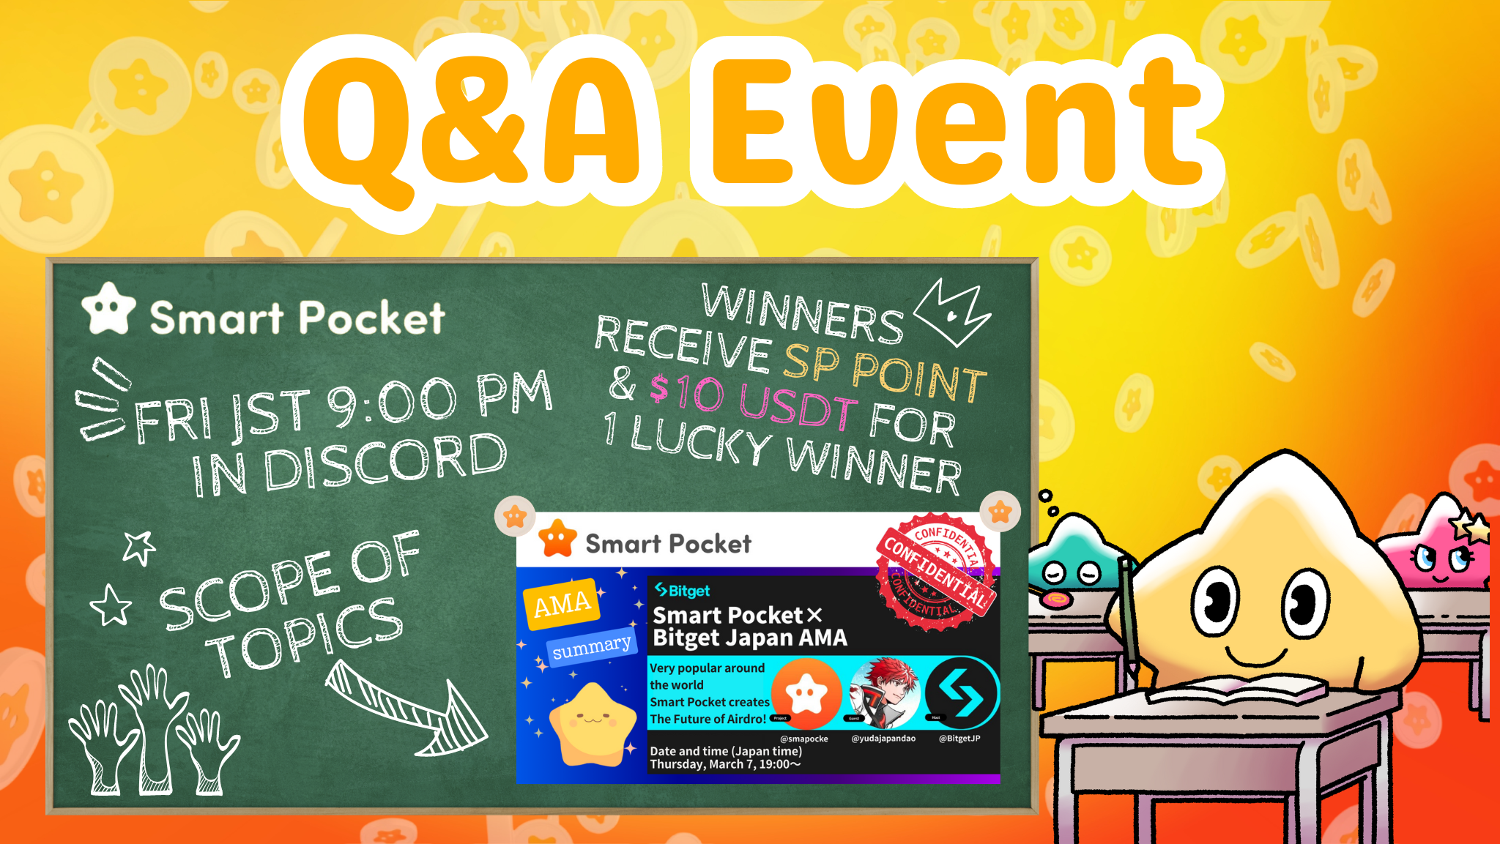
Nouvel événement! Participez à des questions et réponses le vendredi soir et obtenez des prix !!
Bonjour à tous chez SP Family ☆
Cet article présente le nouvel événement de questions-réponses et la catégorie de l'article de note publié dans le passé.
Au début
Cette fois, nous vous informerons du nouvel événement de questions / réponses. L'événement de questions / réponses est un événement organisé par la communauté, visant à lire l'article de la note et à comprendre les progrès du projet et à comprendre les messages des fondateurset les équipes au format de questions-réponses. Après la fin de chaque question, ceux qui sont sélectionnés parmi les bonnes réponses recevront un prix.
Aperçu de l'événement
1. EVENT LA LIGNE ET LA PLACE
Date: tous les vendredis à 21h00 (heure du Japon) * Cependant, veuillez vérifier la dernière annonce car l'heure de l'événement peut être modifiée.
Place d'implémentation: effectuez sur le canal "Question" dans le serveur de poche intelligent.
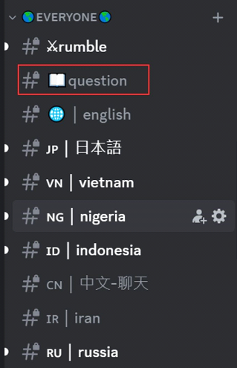
Si vous ne savez pas comment participer au Smart Pocket Server, consultez l'article suivant.
https://note.com/japandaosolution/n/na503f2c4d60a
2.Event de la gestion par le calendrier
Vous pouvez utiliser la fonction de calendrier dans le serveur pour vérifier la date et l'heure de l'événement ou la définir en fonction de votre calendrier.
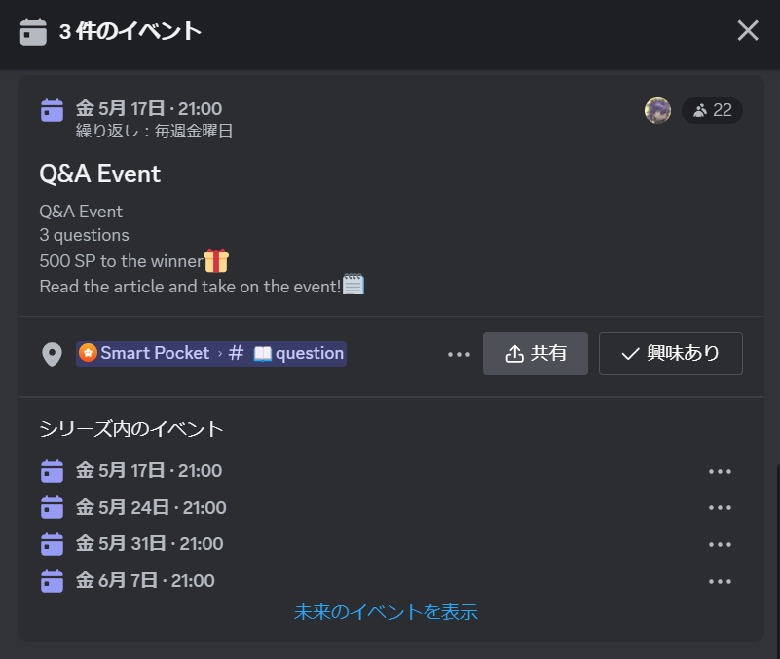
Voir l'article suivant pour la recherche et la définition des méthodes de calendriers.
https://note.com/japandaosolution/n/n85b46f0e70f2
Flux d'événements de questions et réponses
1. Annonce d'évaluation
Avant le début de l'événement, les détails de l'événement seront annoncés sur le canal de chaque langue. Cette annonce comprend les règles de l'événement, le contenu du prix, l'heure de la participation, le canal dédié et les articles utilisés dansl'événement.
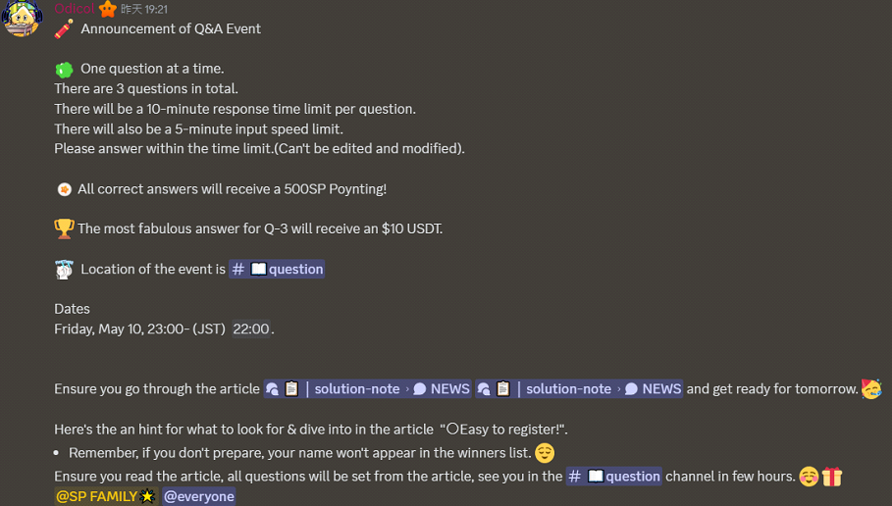
2.Progrès de questions et réponses
Trois questions seront posées pendant l'événement. Les deux premiers sont des problèmes simples pour entrer des mots, mais le dernier tiers est un peu difficile car il nécessite une réponse de description plus détaillée.
Chaque question a un temps de réponse de 10 minutes, et vous ne pouvez répondre qu'une seule fois dans les 5 minutes en mode lent. L'édition et les corrections sont également possibles, veuillez donc répondre au moment.
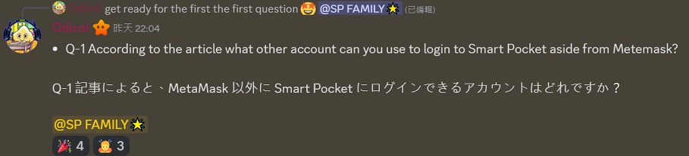
3.Deadline et annonce des gagnants
Lorsque la réponse de chaque question se terminera, les gagnants et les réponses seront publiés. Après l'événement, la liste de tous les gagnants sera publiée.
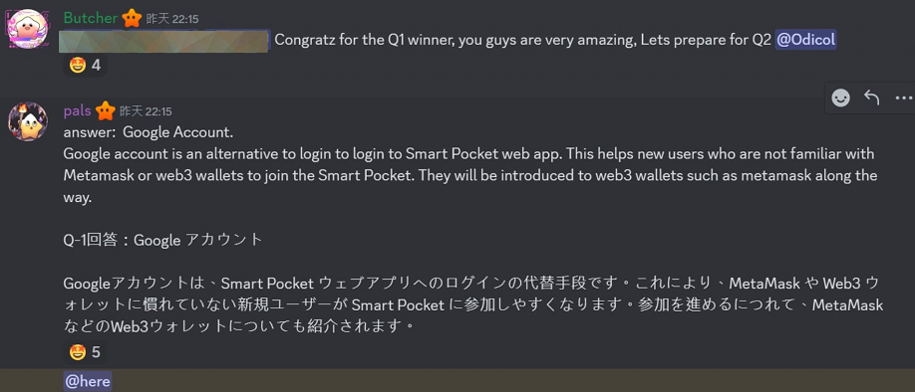
Prix pour les gagnants
Vainqueur des questions 1 et 2: 500 points SP chacun
Vainqueur du Q3: 10 USDT
Remarques
-Les gagnants doivent soumettre une adresse de portefeuille aux supporters dans une semaine.
・ Les gagnants des points SP doivent se connecter à Smart Pocket à l'adresse du portefeuille soumise.
・ 10 gagnants USDT doivent soumettre une adresse de portefeuille conforme à la norme de jeton USDT.
・ Après que toutes les adresses de portefeuille des gagnants soient collectées, les prix sont envoyés en même temps.
Introduction du canal de note de solution
Le canal de note de solution organise des articles dans diverses catégories afin que les lecteurs puissent trouver rapidement les informations nécessaires. Le contenu de chaque catégorie est le suivant.
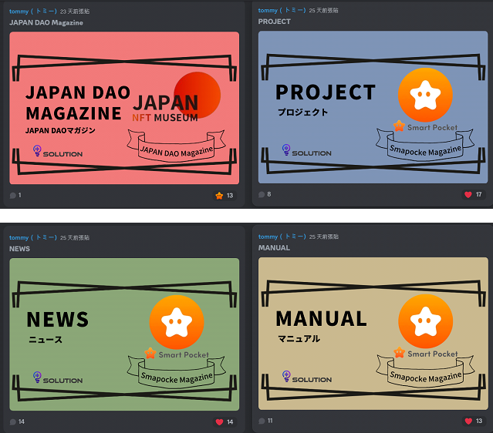
(1) Présentation d'articles liés au Japan DAO Magazinejappan DAO et a déménagé au serveur Japan DAO.
② Présentation du contenu lié au plan du projet Plan du projet. Par exemple, introduction et utilisation des applications de poche Smart, informations sur NFT.
③ Présentation des dernières informations et nouvelles des nouvelles. Par exemple, les nouvelles fonctionnalités de l'application Smart Pocket et le résumé de l'AMA dans le passé.
④ Présentation d'articles axés sur les méthodes de fonctionnement manuel. Par exemple, "Création d'un compte, participation à la communauté de poche intelligente, définissant une notification d'événement" dans Discord.
Cliquez sur l'une de chaque classification pour faire défiler l'écran en haut et vérifier les articles disponibles dans l'index.
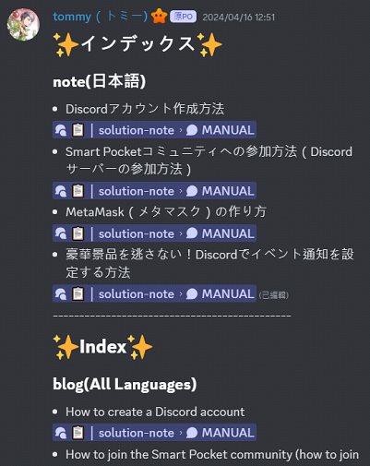
résumé
Ce nouvel événement de questions-réponses est organisé par la communauté Smart Pocket et a lieu tous les vendredis soirs.
Les participants répondront aux questions en fonction de l'article de note, et s'ils répondront correctement, ils recevront un prix. Les questions sont simples pour ceux qui nécessitent des réponses détaillées et ne se lassent pas du challenger.
De plus, il est possible de gérer le calendrier de l'événement à l'aide de la fonction de poche intelligente et de le faire planifier efficacement.Si vous êtes intéressé, veuillez nous rejoindre et profiter tout en approfondissant les connaissances.
Si vous êtes intéressé par votre poche intelligente, veuillez suivre et skier pour "Smapoke Magazine".
Compte officiel X: https: //twitter.com/smapocket
Discord officiel: https: //discord.com/invite/smartpocket

